Lực đàn hồi. Định luật Hooke
1. Lực đàn hồi của lò xo
- Lực đàn hồi của lò xo chống lại nguyên nhân làm nó biến dạng và có xu hướng đưa nó về hình dạng và kích thước ban đầu.
2. Định luật Hooke
- Nội dung: Trong giới hạn đàn hồi, độ lớn lực đàn hồi của lò xo tỉ lệ thuận với độ biến dạng của lò xo
- Biểu thức:
- k (N/m): là hệ số đàn hồi hay độ cứng của lò xo; phụ thuộc vào kích thước, hình dạng và vật liệu của lò xo.
- : độ biến dạng của lò xo, đơn vị: mét (m).
- : chiều dài lò xo khi chưa biến dạng.
- : chiều dài lò xo khi biến dạng.
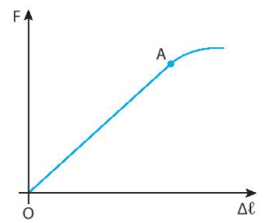
- Đồ thị biểu diễn sự phụ thuộc lực đàn hồi vào độ dãn của lò xo
- Phần đồ thị ngoài đoạn OA ứng với lực đặt vào vượt quá giới hạn đàn hồi của lò xo. Khi đó lực đàn hồi không còn tỉ lệ thuận với độ biến dạng nữa.

Bài tập ví dụ
Ví dụ 1:(SBT CTST) Một lò xo có chiều dài tự nhiên 40 cm được treo thẳng đứng. Khi treo vào đầu tự do của nó một vật có khối lượng 4 kg thì lò xo có chiều dài 50 cm (ở vị trí cân bằng). Tính độ cứng của lò xo. Lấy g = 9,8 m/s².

Ví dụ 2:Một lò xo có độ cứng k = 50 N/m, đầu trên được móc vào điểm treo cố định, đầu dưới gắn vật nhỏ có khối lượng m. Biết rằng khi cân bằng lò xo dài thêm 10 cm. Tính khối lượng của vật nặng, lấy g = 10 m/s².

Ví dụ 3:Một lò xo có chiều dài tự nhiên , độ cứng k = 10 N/m đầu trên được treo vào điểm cố định. Đầu dưới của lò xo được gắn với vật nặng có khối lượng m = 150 g. Tìm chiều dài lò xo khi nó ở trạng thái cân bằng, lấy g = 10 m/s².

Ví dụ 4:Một lò xo đầu trên được treo vào một điểm cố định, đấu dưới gắn với vật A có khối lượng m = 100 g thì khi cân bằng lò xo dãn 5 cm. Để khi cân bằng lò xo dãn 20 cm thì cần phải gắn thêm vào vật A một gia trọng ∆m có khối lượng bao nhiêu?

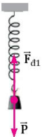
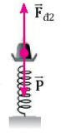
Ví dụ 5:(SGK KNTT)Một lò xo bố trí theo phương thẳng đứng và có gắn vật nặng khối lượng 200 g. Khi vật treo ở dưới thì lò xo dài 17 cm, khi vật đặt ở trên thì lò xo dài 13 cm. Lấy g = 10 m/s² và bỏ qua trọng lượng của móc treo, giá đỡ vật nặng. Tính độ cứng của lò xo.

Ví dụ 6:(SBT KNTT) Một lò xo đầu trên cố định. Nếu treo vật nặng khối lượng 600 g vào một đầu thì lò xo có chiều dài 23 cm. Nếu treo vật nặng khối lượng 800 g vào một đầu thì lò xo có chiều dài 24 cm, Biết khi treo cả hai vật trên vào một đầu thì lò xo vẫn ở trong giới hạn đàn hồi. Lấy g = 10 m/s². Tính độ cứng của lò xo.

Ví dụ 7:(SBT KNTT) Một lò xo có chiều dài tự nhiên là . Treo lò xo thẳng đứng và móc vào đầu dưới một vật khối lượng m₁ = 100 g thì chiều dài lò xo bằng 31 cm. Treo thêm vào đầu dưới một vật nữa có khối lượng m₂ = 100 g thì chiều dài lò xo bằng 32 cm. Lấy g = 10 m/s². Tìm độ cứng và chiều dài tự nhiên của lò xo.

Ví dụ 8:(SGK CTST) Một lò xo có chiều dài tự nhiên bằng 20 cm được treo thẳng đứng vào một điểm cố định. Khi treo vào đầu còn lại một vật có khối lượng 500 g, lò xo có chiều dài 22 cm khi vật ở vị trí cân bằng. Lấy g = 9,8 m/s².
- Tính độ cứng của lò xo.
- Để giữ vật nặng cố định tại vị trí lò xo có chiều dài bằng 19 cm, cần tác dụng một lực nâng vào vật theo phương thẳng đứng có độ lớn bằng bao nhiêu?

Ví dụ 9:(SBT CTST) Một học sinh thực hiện thí nghiệm đo độ cứng của một lò xo và thu được kết quả như Hình 23.3. Độ cứng của lò xo này có giá trị bằng bao nhiêu?
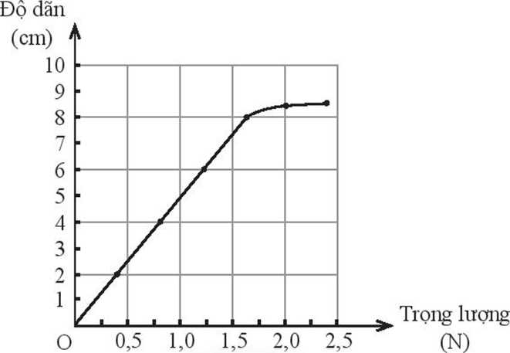
Hình 23.3. Kết quả thí nghiệm đo độ cứng lò xo

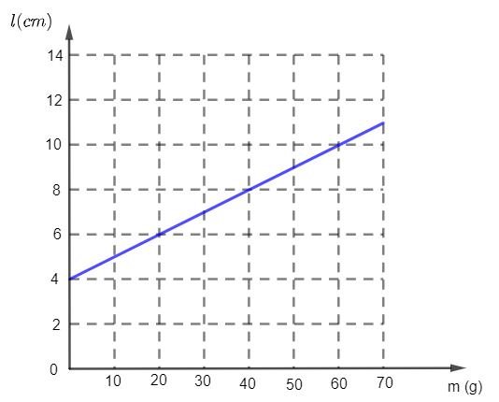
Ví dụ 10:(SBT CTST) Một lò xo được treo thẳng đứng. Lần lượt treo vào đầu còn lại của lò xo các vật có khối lượng m thay đổi thì chiều dài ℓ của lò xo cũng thay đổi theo. Mối liên hệ giữa chiều dài và khối lượng vật được treo vào lò xo được thể hiện trong đồ thị (hình vẽ). Lấy g = 9,8 m/s².
- Xác định chiều dài tự nhiên của lò xo.
- Tính độ dãn của lò xo khi m = 60 g.
- Tính độ cứng của lò xo.

Ví dụ 11:(SBT CTST) Hai lò xo có độ cứng lần lượt là k₁ và k₂ được treo thẳng đứng. Lần lượt treo vào đầu còn lại của hai lò xo một vật cỏ khối lượng m thì độ dãn của hai lò xo có độ cứng k₁ và k₂ lần lượt là 8 cm và 2 cm. Lấy g = 9,8 m/s².
a. Tính tỉ số k₁/k₂
b. Tính k₁ và k₂ khi m = 0,4 kg.

Bài tập trắc nghiệm
DẠNG 1: BIẾN DẠNG CỦA VẬT RẮN
- Chọn các nhận xét đúng về biến dạng của lò xo trong
Hình 22.1, biết Hình 22.1a thể hiện lò xo đang có chiều dài tự nhiên.
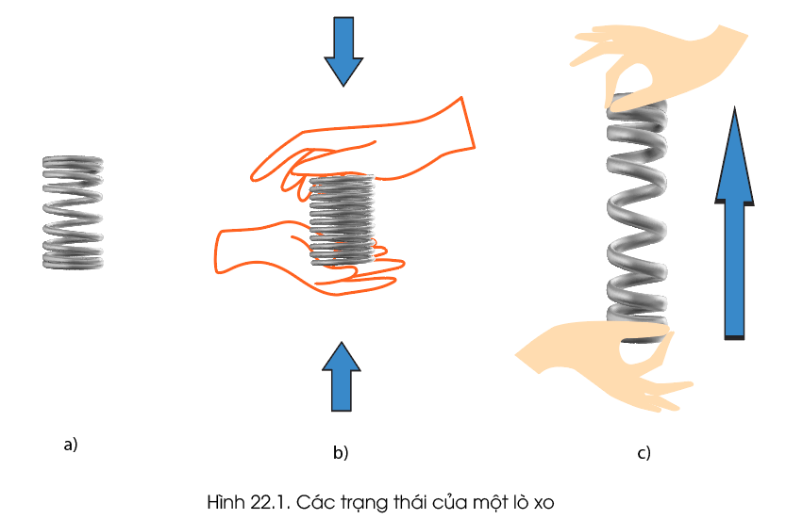
A. Hình 22.1b cho thấy lò xo có biến dạng dãn.
B. Hình 22.1b cho thấy lò xo có biến dạng nén.
C. Hình 22.lc cho thấy lò xo có biến dạng dãn.
D. Hình 22.1c cho thấy lò xo có biến dạng nén.
- Đồ thị biểu diễn mối liên hệ giữa độ biến dạng của vật đàn hồi đối và lực tác dụng có dạng
A. đường cong hướng xuống. B. đường cong hướng lên.
C. đường thẳng không đi qua gốc toạ độ. D. đường thẳng đi qua gốc toạ độ.
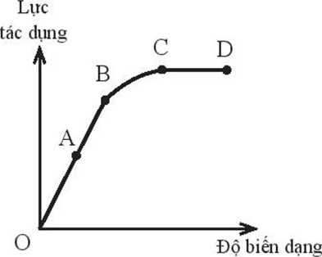
- Hình bên mô tả đồ thị lực tác dụng - độ biến dạng của một vật rắn. Giới hạn đàn hồi của vật là điểm nào trên đồ thị?
A. Điểm A. B. Điểm B.
C. Điểm C. D. Điểm D.

- Vật cấu tạo từ chất nào sau đây sẽ không có tính đàn hồi?
A. Sắt. B. Đồng. C. Nhôm. D. Đất sét.
- Có 4 thí nghiệm về biến dạng sau đây:
(I): Ép quả bóng cao su vào bức tường.
(II): Nén lò xo dọc theo trục của nó.
(III): Kéo lò xo dọc theo trục của nó.
(IV): Kéo cho vòng dây cao su dãn ra.
Trong 4 thí nghiệm trên thí nghiệm nào là biến dạng nén?
A. I, II. B. II, III. C. III, IV. D. II, IV.
- Khi dùng tay ép quả bóng cao su vào bức tường lực nào làm cho quả bóng bị biến dạng?
A. Lực ép của tay lên bóng.
B. Lực của bóng tác dụng lên tay.
C. Lực ép của tay lên bóng và phản lực của tường lên bóng.
D. Lực của bóng tác dụng lên tường.
- Trong các trường hợp sau:
(I): Cột chịu lực trong tòa nhà.
(II): Cánh cung khi kéo dây cung.
(III): Dây treo đèn trên trần nhà.
(IV): Ghế đệm khi có người ngồi.
Trường hợp nào ở trên là biến dạng kéo?
A. I, II, III. B. II, III. C. II, III, IV. D. I, III.
- Trong những vật sau đây: một viên đất sét, dây cung, một cây bút chì vỏ gỗ, một li thủy tinh.
Có bao nhiêu vật không có tính chất đàn hồi?
A. 1. B. 2. C. 3. D. 4.
DANG 2: LỰC ĐÀN HỒI. ĐỊNH LUẬT HOOKE
- Lực đàn hồi xuất hiện tỉ lệ với độ biến dạng khi
A. một vật bị biến dạng dẻo. B. một vật biến dạng đàn hồi.
C. một vật bị biến dạng. D. ta ấn ngón tay vào một viên đất nặn
- Kết luận nào sau đây không đúng đối với lực đàn hồi.
A. Xuất hiện khi vật bị biến dạng. B. Luôn là lực kéo.
C. Tỉ lệ với độ biến dạng. D. ngược hướng với lực làm nó bị biến dạng.
- Một vật tác dụng một lực vào một lò xo có đầu cố định và làm lò xo biến dạng. Điều nào dưới đây là không đúng?
A. Độ đàn hồi của lò xo có độ lớn bằng lực tác dụng và chống lại sự biến dạng của lò xo.
B. Lực đàn hồi cùng phương và ngược chiều với lực tác dụng.
C. Lực đàn hồi lớn hơn lực tác dụng và chống lại lực tác dụng.
D. Khi vật ngừng tác dụng lên lò xo thì lực đàn hồi của lò xo cũng mất đi.
- Phát biểu nào sau đây là sai khi nói về đặc điểm của lực đàn hồi?
A. Lực đàn hồi xuất hiện khi vật có tính đàn hồi bị biến dạng.
B. Trong giới hạn đàn hồi, khi độ biến dạng của vật càng lớn thì lực đàn hồi cũng càng lớn.
C. Lực đàn hồi có chiều cùng chiều của lực gây biến dạng.
D. Lực đàn hồi luôn ngược chiều với chiều của lực gây biến dạng.
- Điều nào sau đây là sai?
A. Độ cứng của lò xo cũng được gọi là hệ số đàn hồi của lò xo
B. Lò xo có độ cứng càng nhỏ càng khó biến dạng.
C. Độ cứng cho biết sự phụ thuộc tỉ lệ của độ biến dạng của lò xo vào lực gây ra sự biến dạng đó
D. Độ cứng phụ thuộc hình dạng, kích thước lò xo và chất liệu làm lò xo
- Chọn phát biểu sai về lực đàn hồi của lò xo?
A. Lực đàn hồi của lò xo có xu hướng chống lại nguyên nhân gây ra biến dạng
B. Lực đàn hồi của lò xo dài có phương là trục lò xo, chiều ngược với chiều biến dạng của lò xo
C. Lực đàn hồi của lò xo có độ lớn tuân theo định luật Húc
D. Lực đàn hồi của lò xo chỉ xuất hiện ở đầu lò xo đặt ngoại lực gây biến dạng.
- Lực đàn hồi của lò xo có tác dụng làm cho lò xo
A. chuyển động.
B. thu gia tốc
C. có xu hướng lấy lại hình dạng và kích thước ban đầu.
D. vừa biến dạng vừa thu gia tốc
- Dùng hai lò xo để treo hai vật có cùng khối lượng, lò xo bị dãn nhiều hơn thì độ cứng
A. lớn hơn. B. nhỏ hơn.
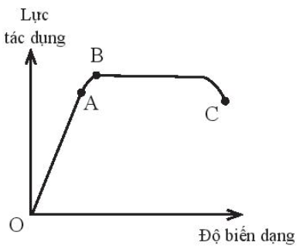
C. tương đương nhau. D. chưa đủ điều kiện để kết luận.
- Hình bên mô tả đồ thị biểu diễn sự biến thiên của lực tác dụng theo độ biến dạng của một lò xo. Đoạn nào của đồ thị biểu diễn tính đàn hồi của lò xo?
A. OA. B. AB.
C. BC. D. AC.

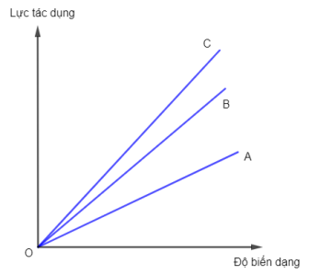
- Hình dưới mô tả đồ thị biểu diễn độ biến dạng của ba lò xo A, B, C theo lực tác dụng.
Lò xo nào có độ cứng lớn nhất?
A. Lò xo A B. Lò xo B.
C. Lò xo C. D. 3 lò xo có độ cứng bằng nhau.
- Chọn cụm từ thích hợp để điền vào chỗ trống.
Tác dụng các lực có cùng phương, chiều và độ lớn lên hai lò xo khác nhau. Lò xo (1). thì có độ cứng (2).
A. (1) dãn nhiều hơn, (2) lớn hơn. B. (1) dãn nhiều hơn, (2) nhỏ hơn.
C. (1) nén nhiều hơn, (2) lớn hơn. D. (1) nén ít hơn, (2) nhỏ hơn.
- Lò xo nào sau đây có độ cứng lớn nhất?
A. Khi chịu tác dụng lực 1.10³ N, lò xo bị nén 4,5 cm.
B. Khi chịu tác dụng lực 2.10³ N, lò xo bị dãn 4,5 cm.
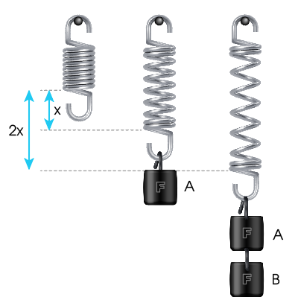
C. Khi chịu tác dụng lực 1.10³ N, lò xo bị nén 5,5 cm.
D. Khi chịu tác dụng lực 3.10³ N, lò xo bị dãn 5,5 cm.
- Treo lần lượt các vật A và B có khối lượng là m_{A} và m_{B} vào cùng một lò xo đang treo thẳng đứng như hình. Ta có thể nhận xét gì về khối lượng của hai vật này?
A. m_{A}> m_{B} B. m_{A}< m_{B}
C. m_{A} = m_{B} D. m_{A} ≠ m_{B.}
- Lò xo có độ cứng k, một đầu treo vào điểm cố định, đầu còn lại được gắn vào vật có khối lượng m. Khi vật cân bằng thì hệ thức nào sau đây được nghiệm đúng?
A. B. mg = k∆l C. D.
- Một lò xo có chiều dài tự nhiên bằng 22(cm). Lò xo được treo thẳng đứng, một đầu giữ cố định, còn đầu kia gắn một vật nặng. Khi ấy lò xo dài 27(cm), cho biết độ cứng lò xo là 100(N/m). Độ lớn lực đàn hồi bằng
A. 500(N). B. 5(N). C. 20(N). D. 50(N)
- Phải treo một vật có khối lượng bằng bao nhiêu vào lò xo có độ cứng k = 100N/m để lò xo dãn ra được 10cm? Lấy g = 10m/s²
A. 1kg. B. 10kg C. 100kg D. 1000kg
- Phải treo một vật có trọng lượng bằng bao nhiêu vào một lò xo có độ cứng k = 100N/m để nó dãn ra được 10cm. Lấy g = 10m/s².
A. 1000N. B. 100N C. 10N. D. 1N
- Trong 1 lò xo có chiều dài tự nhiên bằng 21cm. Lò xo được giữ cố định tại 1 đầu, còn đầu kia chịu 1 lực kéo bằng 5,0N. Khi ấy lò xo dài 25cm. Hỏi độ cứng của lò xo bằng bao nhiêu?
A. 1,25N/m B. 20N/m C. 23,8N/m D. 125N/m
- Một lò xo có độ cứng k = 100 N/m được treo thẳng đứng, một đầu được giữ cố định. Lấy gia tốc rơi tự do g = 10 m/s². Để lò xo giãn ra được 5 cm thì phải treo vào đầu dưới của lò xo một vật có khối lượng là
A. 5 kg. B. 2 kg. C. 500 g. D. 200 g.
- Dùng một lò xo để treo một vật có khối lượng 300 g thì thấy lò xo giãn một đoạn 2 cm. Nếu treo thêm một vật có khối lượng 150 g thì độ giãn của lò xo là:
A. 1 cm. B. 2 cm C. 3 cm D. / 4 cm
- Người ta treo một vật có khối lượng 0,3kg vào đầu dưới của một lò xo (đầu trên cố định), thì lò xo dài 31 cm. Khi treo thêm một vật 200g nữa thì lò xo dài 33 cm. Lấy . Độ cứng của lò xo là:
A. B. C. D. 50N/m.
- Một lò xo có chiều dài tự nhiên bằng 20 cm. Khi bị kéo lò xo dài 24 cm và lực đàn hồi của nó bằng 5N. Hỏi khi lực đàn hồi của lò xo bằng 10 N thì chiều dài của nó bằng bao nhiêu?
A. 28 cm. B. 30 cm. C. 45 cm. D. 20 cm.
- Treo vật có khối lượng 300 g vào một lò xo thẳng đứng có độ dài 25 cm. Biết lò xo có độ cứng 100 N/m, gia tốc trọng trường g = 10 m/s². Chiều dài của lò xo khi vật đứng cân bằng là
A. 25 cm. B. 26 cm. C. 27 cm. D. 28 cm.
- Một lò xo có độ cứng k, độ dài tự nhiên l₀ được treo thẳng đứng, đầu trên cố định. Khi người ta treo quả cân có khối lượng 200 g vào đầu dưới của lò xo. Khi vật cân bằng thì lò xo có độ dài dài 32 cm. Nếu treo thêm quả cân 500 g nữa vào đầu dưới của lò xo thì khi vật cân bằng, lò xo dài 37 cm. Lấy g = 10 m/s². Độ dài tự nhiên và độ cứng của lò xo là
A. l₀ = 30 cm; k = 1000 N/m B. l₀ = 32 cm; k = 300 N/m
C. l₀ = 32 cm; k = 200 N/m D. l₀ = 30 cm; k = 100 N/m.
- Một lò xo có chiều dài tự nhiên là l₀ = 27 cm, được treo thẳng đứng. Khi treo vào lò xo một vật có trọng lượng P₁ = 5N thì lò xo dài l₁ = 44 cm. Khi treo vật khác có trọng lượng P₂ chưa biết, lò xo dài l₂ = 35 cm. Hỏi độ cứng của lò xo và trọng lượng P₂.
A. 25,3 N/m và 2,35 N. B. 29,4 N/m và 2,35 N.
C. 25,3 N/m và 3,5 N. D. 29,4 N/m và 3,5 N.
- Một lò xo có chiều dài tự nhiên 5 cm. Treo lò xo thẳng đứng rồi móc vào đầu dưới một vật có khối lượng m₁ = 0,5 kg, lò xo dài l₁ = 7 cm. Nếu treo một vật khác có khối lượng m₂ chưa biết thì nó dài 6,5 cm. Lấy g = 9,8 m/s². Tính độ cứng của lò xo và khối lượng m₂.
A. 225 N/m; 0,375 kg. B. 245 N/m; 0,325 kg.
C. 245 N/m; 0,375 kg. D. 200 N/m; 0,325 kg.
- Một lò xo có độ cứng 80 N/m được treo thẳng đứng. Khi móc vào đầu tự do của nó một vật có khối lượng 400 g thì lò xo dài 18 cm. Hỏi khi chưa móc vật thì lò xo dài bao nhiêu? Lấy g = 10 m/s².
A. 17,5 cm. B. 13 cm. C. 23 cm. D. 18,5 cm.
- Hai lò xo cùng chiều dài tự nhiên, có độ cứng lần lượt là k₁ = 40 N/m và k₂ = 60 N/m. Hỏi nếu ghép song song hai lò xo thì độ cứng tương đương là bao nhiêu?
A. 100 N/m. B. 240 N/m. C. 60 N/m. D. 30 N/m.
- Hai lò xo cùng chiều dài tự nhiên, có độ cứng lần lượt là k₁ = 40 N/m và k₂ = 60 N/m. Hỏi nếu ghép nối tiếp hai lò xo thì độ cứng tương đương là bao nhiêu?
A. 20 N/m. B. 24 N/m. C. 100 N/m. D. 2 400 N/m.
- Một lò xo có chiều dài khi chịu lực kéo F₁ và có chiều dài khi chịu lực kéo F₂. Chiều dài tự nhiên của lò xo bằng
A. . B. . C. . D. .
- Một lò xo có độ cứng k được treo vào điểm cố định, đầu dưới treo vật có khối lượng m, tại nơi có gia tốc trọng trường g. Khi vật nằm cân bằng, độ biến dạng của lò xo là
A. . B. . C. . D. .
- Hai người cầm hai đầu của một lực kế lò xo và kéo ngược chiều những lực bằng nhau, tổng độ lớn hai lực kéo là 100 N. Lực kế chỉ giá trị là
A. 50 N. B. 100 N. C. 0 N. D. 25 N.
- Một vật có khối lượng 200 g được treo vào một lò xo theo phương thẳng đứng thì chiều dài của lò xo là 20 cm. Biết khi chưa treo vật thì lò xo dài 18 cm. Lấy g = 10 m/s². Độ cứng của lò xo này là
A. 200 N/m. B. 150 N/m. C. 100 N/m. D. 50 N/m.
- Một lò xo có một đầu cố định, còn đầu kia chịu một lực kéo bằng 5 N thì lò xo dãn 8 cm. Độ cứng của lò xo là
A. 1,5 N/m. B. 120 N/m. C. 62,5 N/m. D. 15 N/m.

